第四章

练习1

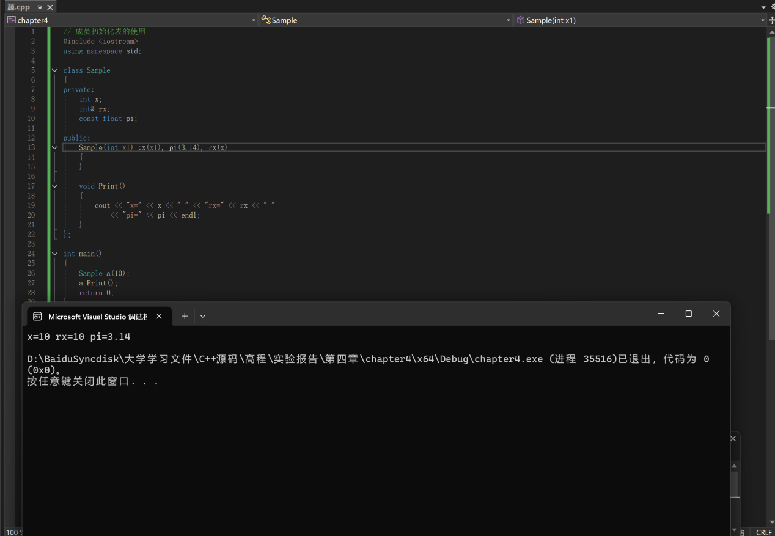
初始化顺序：x->rx->px
必须初始化，普通变量可延迟赋值，引用类型必须在定义时绑定对象，不能先定义后赋值，const 常量只能在定义时初始化，不能在函数体内赋值

练习2

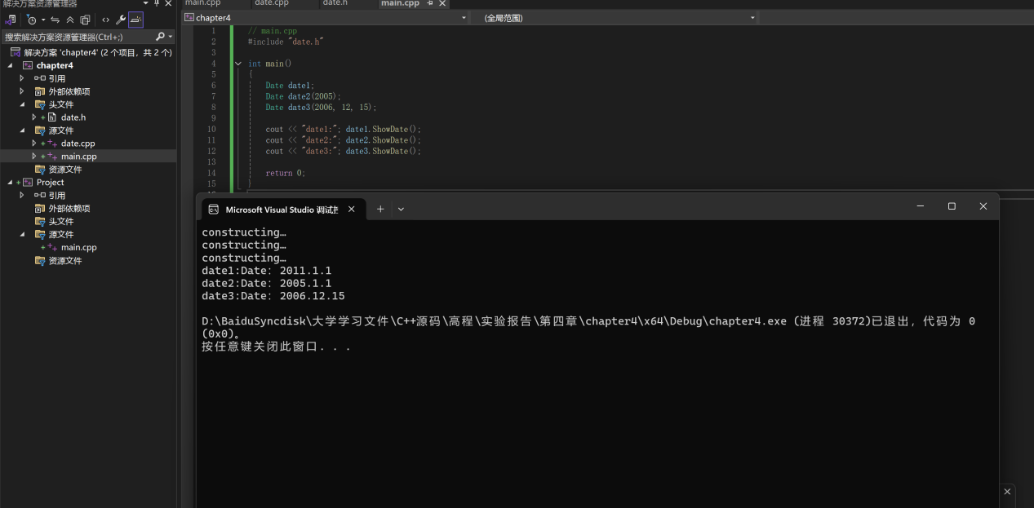

练习3

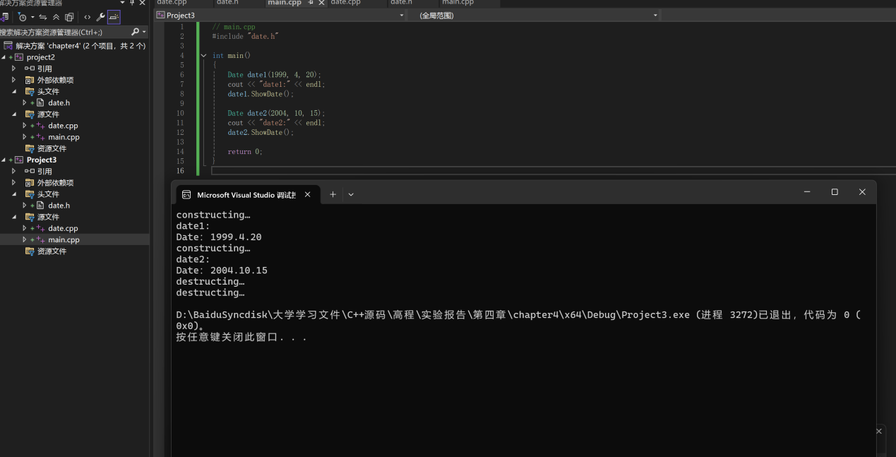

练习4

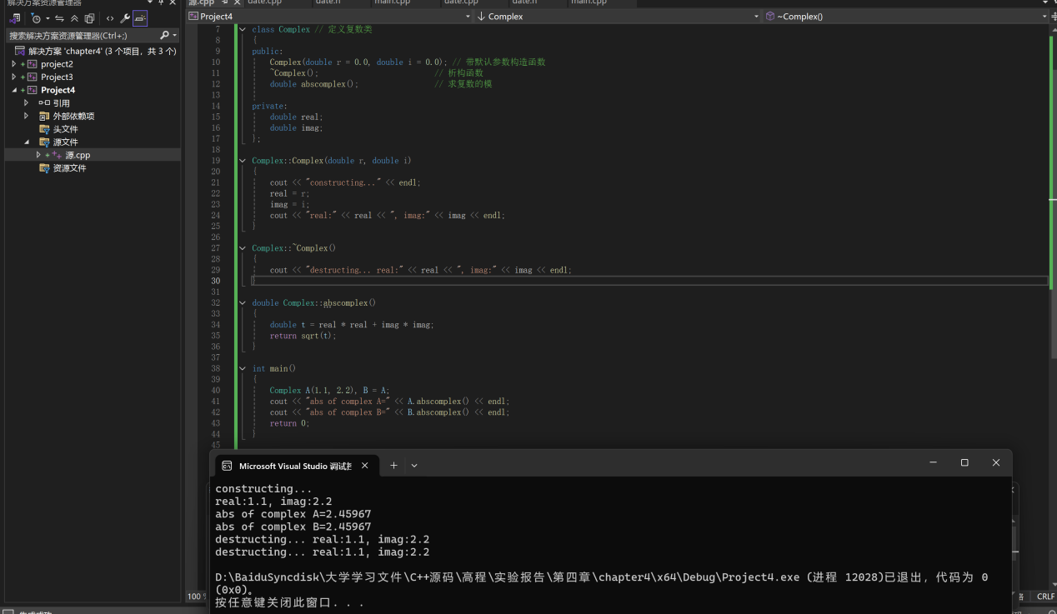

4-10

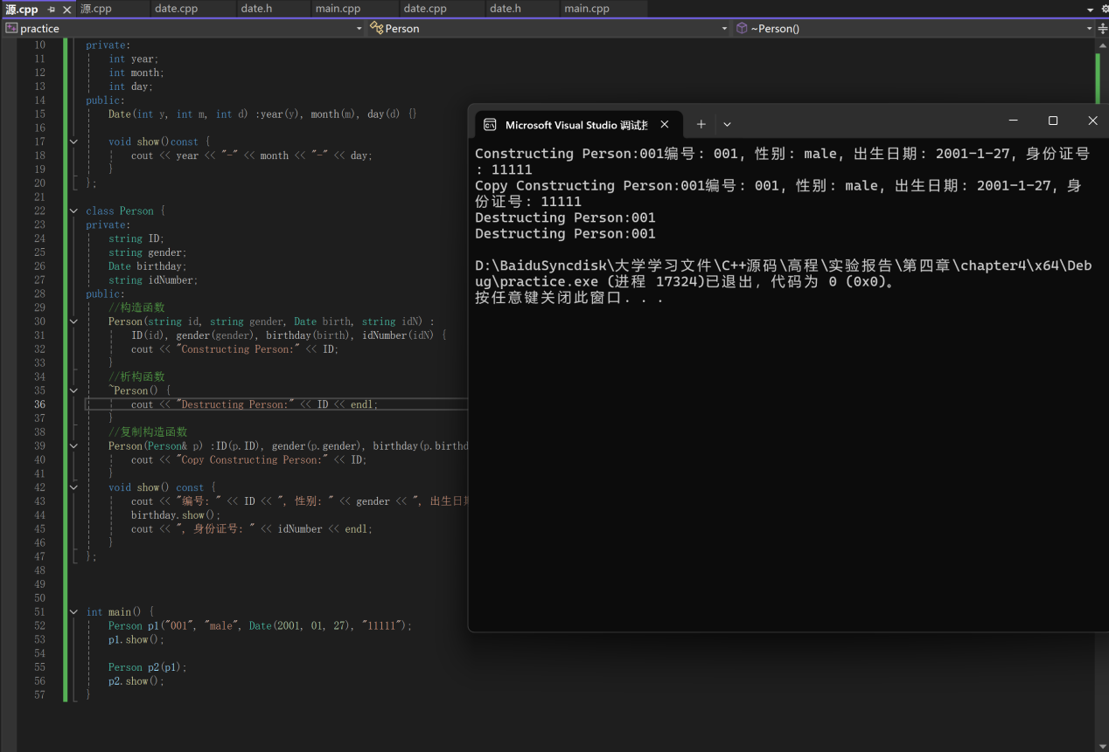
执行过程是：

执行 p1 构造函数

调用 Date(2001, 1, 27) 构造函数（用于 birthday 成员初始化）

调用 Person 构造函数
输出：

Constructing Person:001

调用 p1.show() 输出成员信息

执行 p2 的拷贝构造函数

p2 的成员逐个复制自 p1，其中包括 Date 类的拷贝构造
输出：

Copy Constructing Person:001

调用 p2.show() 输出

main函数结束时
按照 定义的逆序 析构：

p2 析构

p1 析构
输出：

Destructing Person:001
Destructing Person:001

4-12

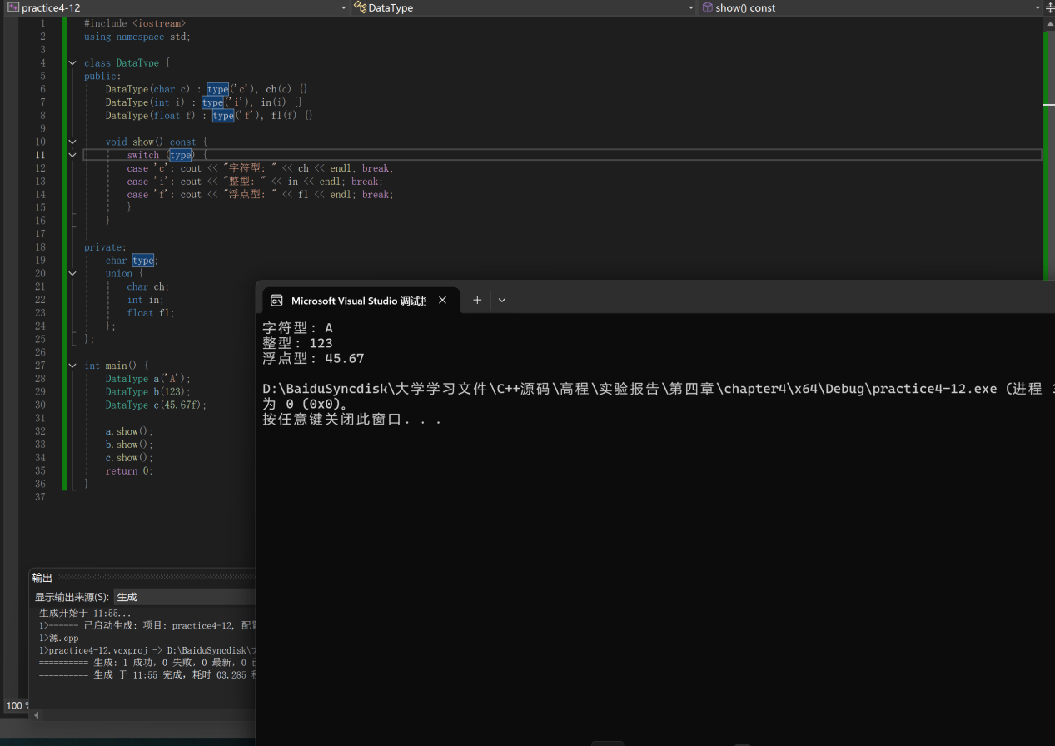

4-13

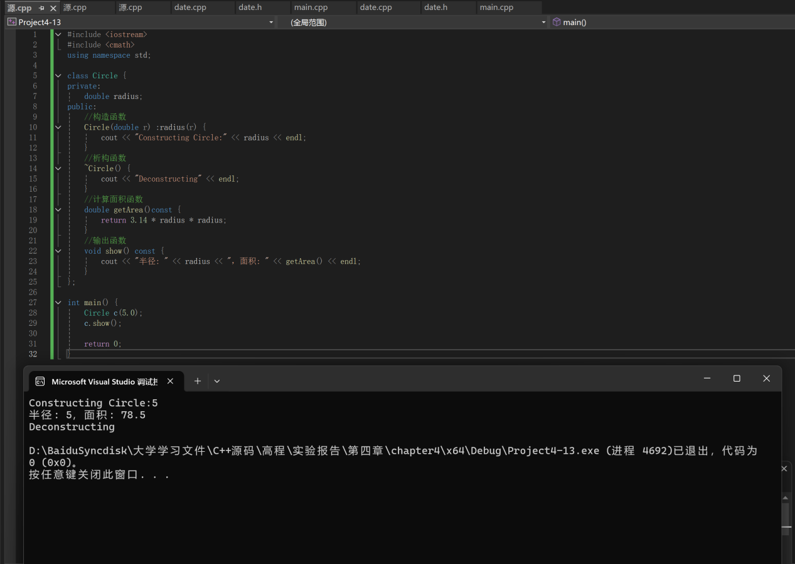

4-14

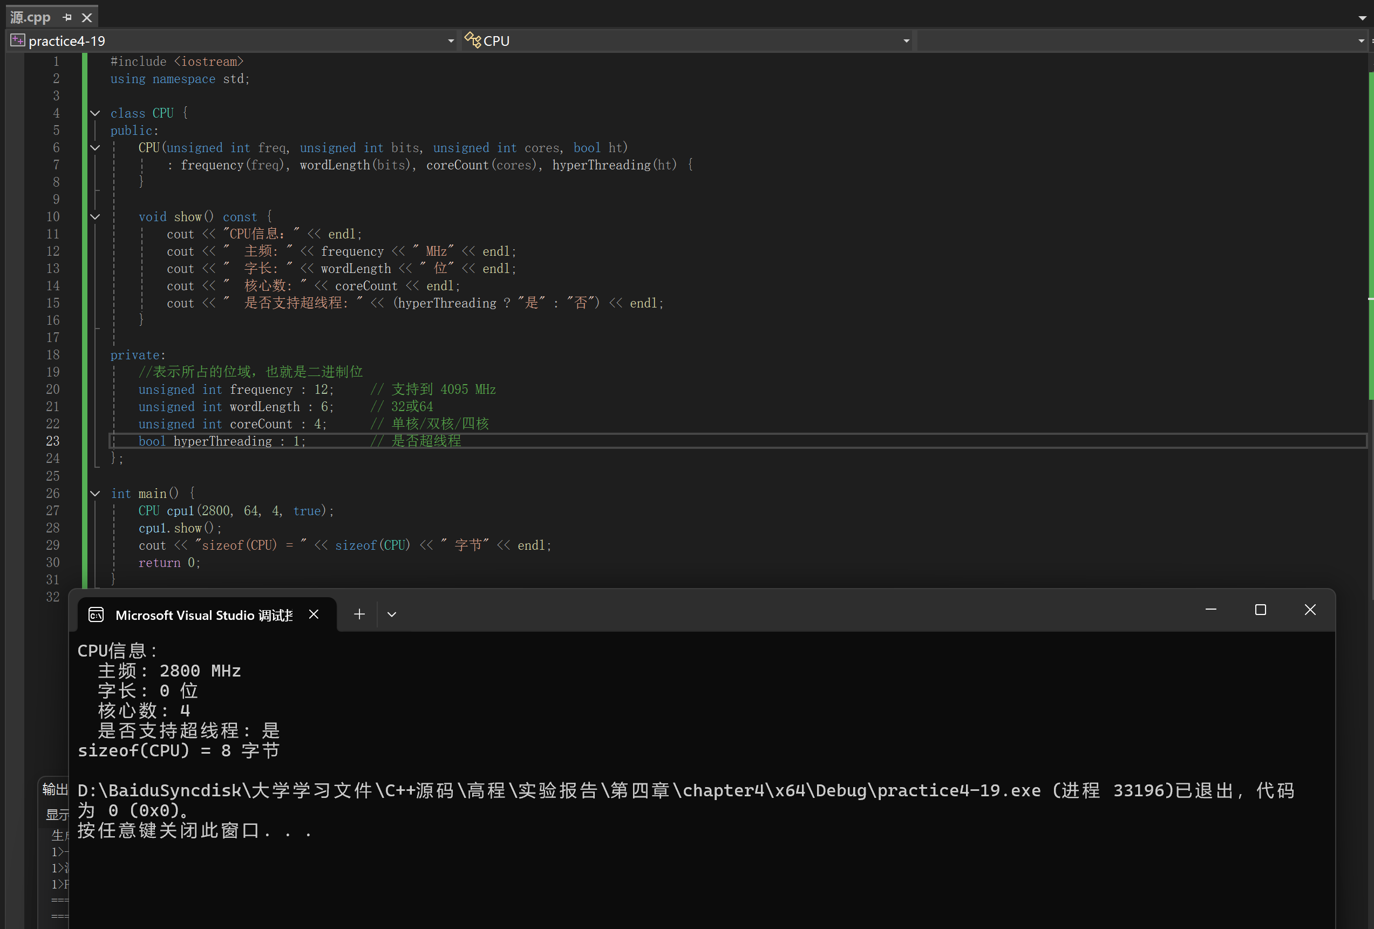

4-19



4-20

